KUNCI JAWABAN LKPD
Struktur dan Fungsi Jantung serta Pembuluh Darah — Pertemuan 6 (hlm. 55-57)
Catatan untuk guru: Jawaban peserta didik boleh berbeda redaksi selama substansinya sesuai dengan konsep yang benar. Untuk Kegiatan 3 (Merefleksi), jawaban bersifat terbuka/personal — kunci di bawah hanya contoh acuan penilaian.
KEGIATAN 1 — MEMAHAMI

A. Melengkapi Bagian Jantung
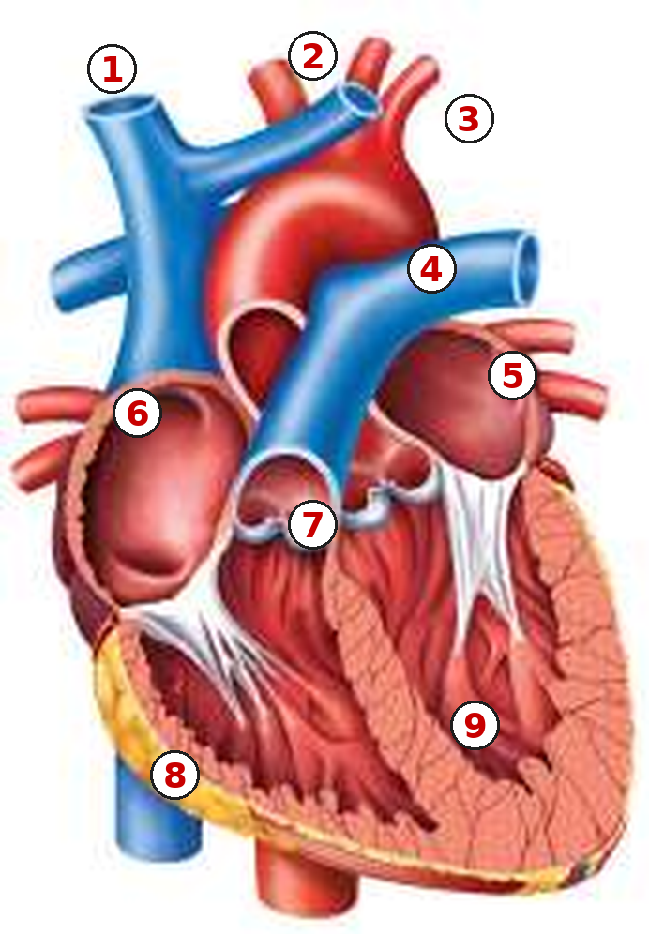 | 1. Vena (Vena Kava)  2. Aorta  3. Arteri Paru  4. Vena Paru  5. Atrium / Serambi Kiri  6. Atrium / Serambi Kanan  7. Katup  8. Ventrikel / Bilik Kanan  9. Ventrikel / Bilik Kiri

B. Melengkapi
1. memompa
2. empat (4)
3. Atrium/Serambi ... Ventrikel/Bilik
4. katup
5. arteri ... vena

C. Menjodohkan
1 – d, 2 – b, 3 – e, 4 – c, 5 – a

D. Benar atau Salah
No. | Pernyataan | Kunci | Alasan Singkat
1 | Ventrikel memiliki dinding yang lebih tipis dibandingkan atrium. | SALAH | Ventrikel justru lebih tebal dan berotot kuat karena harus memompa darah keluar jantung.
2 | Arteri berfungsi membawa darah dari seluruh tubuh kembali ke jantung. | SALAH | Itu adalah fungsi vena; arteri membawa darah keluar dari jantung.
3 | Kapiler adalah pembuluh darah tempat terjadinya pertukaran zat antara darah dan sel tubuh. | BENAR | Sesuai definisi kapiler pada buku siswa.
4 | Jantung manusia memiliki empat ruang. | BENAR | Terdiri dari 2 atrium (serambi) dan 2 ventrikel (bilik).
5 | Seluruh proses kerja jantung dari relaksasi hingga darah dipompa keluar berlangsung lebih dari 5 detik. | SALAH | Proses tersebut berlangsung kurang dari 1 detik.

E. Isian Singkat
1. Sebutkan dua bunyi yang dihasilkan jantung saat bekerja!
Kunci Jawaban: Bunyi “lub” (katup antara atrium dan ventrikel menutup) dan bunyi “dup” (katup antara ventrikel dan pembuluh darah besar/arteri menutup).
2. Sebutkan tiga jenis pembuluh darah pada tubuh manusia!
Kunci Jawaban: Arteri, vena, dan kapiler.
3. Apa fungsi katup pada jantung?
Kunci Jawaban: Mencegah darah mengalir balik, memisahkan atrium dengan ventrikel serta ventrikel dengan pembuluh darah besar (arteri), sehingga darah mengalir satu arah.
KEGIATAN 2 — MENGAPLIKASIKAN

1. Mengapa detak jantung Rani meningkat drastis saat berolahraga dan bagaimana peran pembuluh darah?
Kunci Jawaban: Saat berolahraga, otot-otot tubuh membutuhkan lebih banyak oksigen dan nutrisi untuk menghasilkan energi. Untuk memenuhi kebutuhan ini, jantung berdetak lebih cepat agar dapat memompa lebih banyak darah ke seluruh tubuh dalam waktu yang sama. Pembuluh darah (arteri) yang menuju otot-otot aktif akan melebar sehingga aliran darah menuju otot tersebut meningkat, sementara vena bekerja mengembalikan darah dari otot ke jantung agar siklus peredaran darah tetap berjalan lancar mengikuti kebutuhan tubuh yang meningkat.
2. Prediksi dampak kerusakan katup jantung yang menyebabkan darah mengalir balik dari ventrikel ke atrium.
Kunci Jawaban: Jika katup jantung rusak dan darah dapat mengalir balik, efisiensi pemompaan darah oleh jantung akan menurun karena sebagian darah yang seharusnya dipompa keluar justru kembali ke ruang sebelumnya. Akibatnya, jantung harus bekerja lebih keras (berdetak lebih sering/kuat) untuk tetap memenuhi kebutuhan darah tubuh, yang dalam jangka panjang dapat menyebabkan kelelahan, sesak napas, atau gangguan peredaran darah pada pasien tersebut.
3. Mengapa dinding arteri lebih tebal dan berotot dibandingkan dinding vena?
Kunci Jawaban: Dinding arteri dibuat lebih tebal dan berotot karena arteri harus menahan tekanan tinggi dari darah yang baru saja dipompa kuat oleh jantung (terutama ventrikel) dan mendorong darah tersebut jauh ke seluruh tubuh. Sebaliknya, tekanan darah di dalam vena jauh lebih rendah karena darah sudah melambat setelah melewati kapiler, sehingga dinding vena cukup tipis untuk membawa darah kembali ke jantung.
KEGIATAN 3 — MEREFLEKSI

Jawaban bersifat terbuka dan personal. Berikut contoh acuan jawaban yang dapat diterima:
1. Kebiasaan hidup yang perlu dijaga agar jantung tetap sehat:
Kunci Jawaban: Contoh: rutin berolahraga agar jantung terlatih memompa darah secara efisien, mengurangi makanan berlemak/tinggi garam untuk mencegah hipertensi, tidak merokok, cukup istirahat, dan mengelola stres. Alasan yang diberikan peserta didik dapat bervariasi selama berkaitan dengan fungsi jantung dan pembuluh darah yang telah dipelajari.
2. Bagian materi yang paling sulit dipahami:
Kunci Jawaban: Jawaban bervariasi sesuai pengalaman belajar masing-masing siswa (misalnya cara kerja jantung/siklus lub-dup, atau perbedaan fungsi arteri-vena-kapiler). Nilai bukan pada bagian mana yang dipilih, melainkan pada kejelasan alasan yang diberikan siswa.
3. Satu hal baru yang dipelajari:
Kunci Jawaban: Jawaban bervariasi, misalnya: fakta bahwa proses kerja jantung berlangsung kurang dari satu detik, alasan dinding ventrikel lebih tebal dari atrium, atau perbedaan struktur arteri, vena, dan kapiler.

Pedoman penskoran (opsional): Kegiatan 1 (bobot 40%) dinilai dari ketepatan jawaban pada kelima jenis soal (gambar, melengkapi, menjodohkan, benar/salah, isian singkat); Kegiatan 2 (bobot 40%) dinilai dari ketepatan konsep pada tiap jawaban (skor 0-4 per soal); Kegiatan 3 (bobot 20%) dinilai dari kesungguhan refleksi, bukan benar/salah.

